Soustons Huningue du 16 au 25 aout 2019

Jour 1 : Soustons – Saint Macaire 150 Kms

Nous sommes en route vers Huningue, pour célébrer les 80 ans de l'évacuation de cette ville vers les Landes et notamment Soustons.
Nous Sommers partis à 08:00 ce matin de la Mairie, encouragés par nos amis et Mme Frédérique Charpenel, notre Maire, qui sera également à l'arrivée !
La traversée des Landes (150 Km aujourd'hui !) étant propice à la réflexion je m'interrogeai sur nos motivations pour cette petite épopée (à notre niveau, cela s'entend)
Il y a bien sûr le plaisir de partager cette aventure avec nos camarades de club, se dire qu'à notre âge ( moyenne du groupe 68 ans tout de même ! ) on peut réaliser quelque chose d'assez sportif. Il me plait de penser que nous voulons aussi témoigner de l'importance de l'accueil, de la solidarité, en remettant au goût du jour ces valeurs qui ont prévalues il y a 80 ans.
Ce soir nous sommes à Saint Macaire, jolie cité médiévale à côté de Langon et demain matin départ vers Brantôme.

Le Départ de Soustons
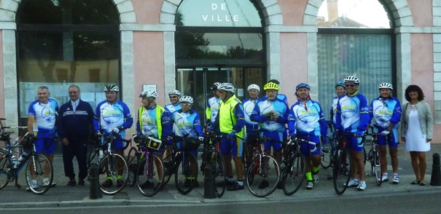
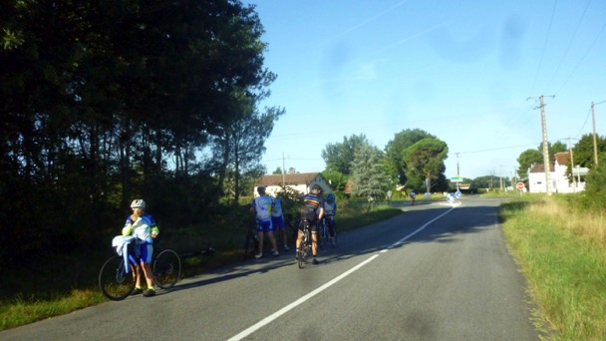

Jour 2 : Saint Macaire - Brantôme 138 Kms

Le vélo a sans doute en commun avec la marche et la navigation à voile (pour ceux qui n'ont pas contrairement à moi le mal de mer), qu'au plaisir d'arriver à une nouvelle destination s'ajoute le plaisir du voyage.
Depuis hier nous avons tourné les pages d'un grand livre d'images. Aux pins ont succédé les vignobles du sauternes, puis ceux des graves et des côtes de bordeaux. Au fil de nos tours de roues, les vignes ont finalement cédés la place aux maïs, puis aux prairies et aux tournesols, le tout entrecoupé de bois.
Nous avons cheminé le long de la Dronne pour arriver à Brantôme, longeant de superbes falaises creusées de belles grottes et caves. Puis arrivée à notre hôtel avec le fameux tryptique, douche, bière et lessive (l’ordre peut varier selon les urgences de chacun).
Demain d'autres paysages nous attendent, et nous sommes presque impatients de remonter sur nos vélos, mais d'abord un peu de repos ...

Après l’effort, le réconfort !

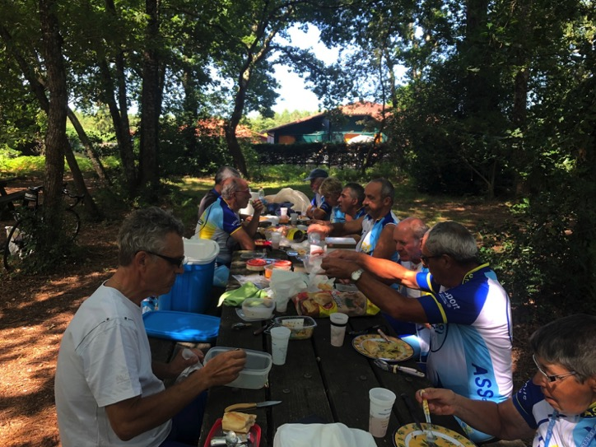
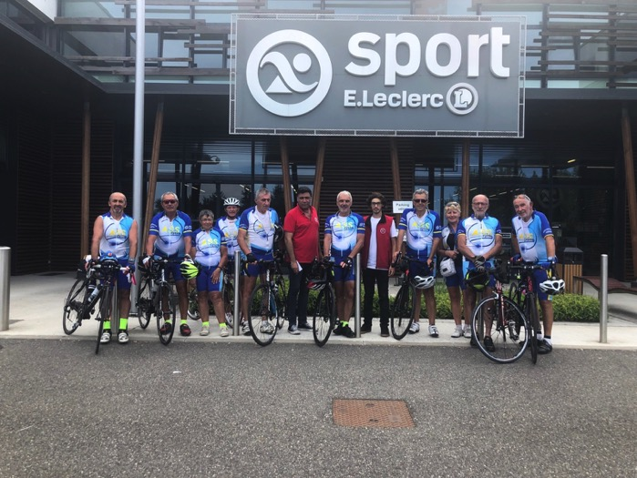

Jour 3 : Brantôme – Limoges 125 Kms

On joue à saute-nuages !
Navigation entre les nuages entre Brantôme et Limoges, la pluie a menacé mais nous a épargné.
Cohésion du groupe incertaine aujourd’hui, fatigue du 3° jour ? Effets des 2500 m de dénivelé positif en 2 jours ? L'aventure collective s'est un peu morcelée en diverses histoires particulières, dans un peloton particulièrement étiré.
Point positif à retenir: une halte pique nique royale sur la place de Nexon ! Loulou et Jean ont été de brillants organisateurs ...
Une nuit de repos et cela ira mieux demain.
Au programme de lundi : Limoges/la Châtre -125 km avec 1360 m de dénivelé.
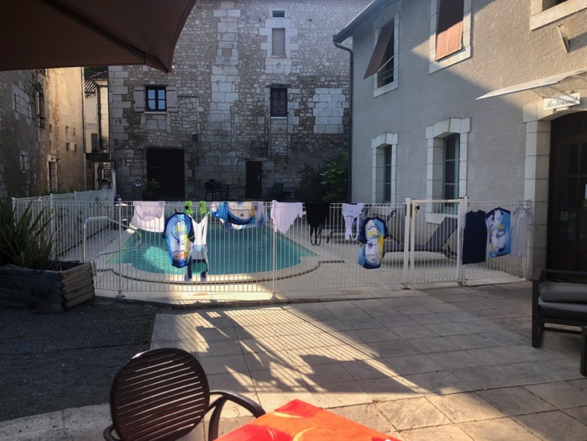
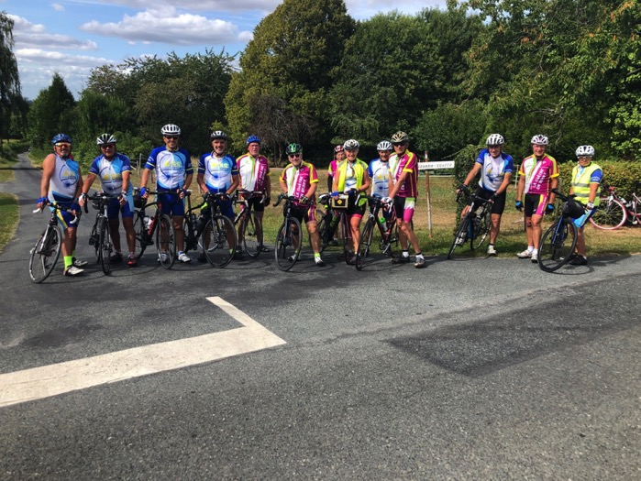
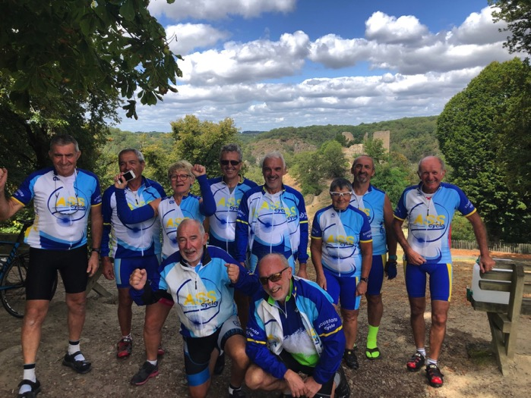

Jour 4 : Limoges – La Châtre

Après un copieux petit dej suivi d'un bon briefing ce matin au départ de Limoges, le groupe est reparti dans la fraicheur des brumes matinales du limousin.
Nouvelles pages de notre livre de paysage, nouveau décor au pays du veau sous la mère , de grandes prairies vallonnées et des mélanges d'essences de bois, pins et feuillus.
Aujourd’hui notre critérium quotidien me rappelait les écrits de René Fallet.Il ajoutait à ses talents d'écrivain une authentique passion pour le vélo, qui selon ses dires le lui rendait bien mal. Dans son petit recueil intitulé "le vélo", il décrit la course qu'il organisait tous les ans. Fréquentée par le show biz de l'époque et quelques gloires du vélo elle présentait les particularités suivantes: le règlement ne comportait qu'un seul article stipulant que toute échappée était rigoureusement interdite, et pour couper court à toute tentative de transgression le vainqueur était désigné avant le départ de la course. Quand on connait les goûts de René Fallet on peut imaginer que les ravitaillements n'étaient pas scrupuleusement en phase avec les préceptes diététiques en vigueur dans le monde cycliste.
Vous voyez beaucoup d'analogie avec notre périple...
Aujourd'hui très beau parcours de près de 130 kms avec 1720 m de dénivelé, casse croûte dans un endroit magnifique avec vue sur les ruines de Crozet et accueil très chaleureux du club Cyclo de la Châtre venu à notre rencontre pour faire une trentaine de kms avec nous, et nous offrir le pot de l'amitié à l'arrivée. Le moral de l'équipe est ce soir au beau fixe !
Demain nous continuons notre ruée vers l'est avec au programme La Châtre/ Moulins petite balade de 120 km
A demain ...
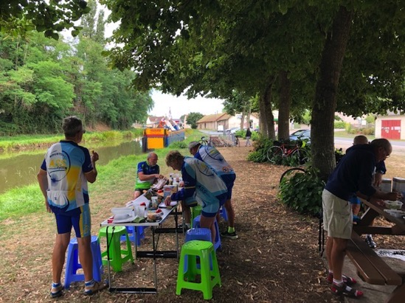.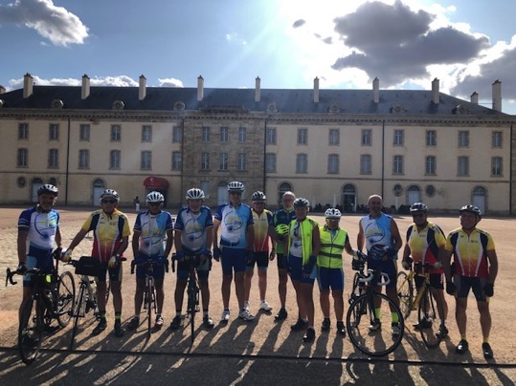

Jour 5 : La châtre – Moulin 120 Kms

Et pour quelques coups de pédales de plus ...
Nous avions mis 3 jours et demi pour traverser la nouvelle aquitaine et gagner hier après midi la région centre.
Ce matin en quelques coups de pédales nous avons gagné la région Auvergne.
Nous traversons des régions d'élevage, ou pour se nourrir les bêtes comptent plus sûrement sur les apports de leurs maître que sur leurs prairies desséchées.
Quelques jolis champs entre Vallan en Sully et Bourbon l'Archambault , du genre en pente douce avec une haie pour se mettre la tête à l'ombre étendu sur une couverture avec un bon livre et une tablette de chocolat à portée de main, mais bon il faut pédaler ! c'est ça la vie des forçats de la route...
Sinon aujourd'hui cumul des problèmes techniques: le dérailleur de Renaud et une roue voilée pour Pierre .
Ils ont eu la bonne idée de faire ça en même temps ce matin., donc changement d'équipe dans la camionnette au pique nique de ce midi, au bord du canal de Berry, pour leur permettre d'aller réparer sur Moulins. Ce soir tout est réglé.
Nos amis du club de Moulins nous ont accueillis pour une entrée et une visite de leur ville, sympa de leur part, et tout ça c'est fini naturellement autour d'une bonne bière, accompagnée comme de coutume des irremplaçables cacahouètes de Pierre de la Ferme Darrigade !
Demain notre ruée vers l'est nous conduira à Chalon sur Saône, balade d'un peu plus de 140 kms.
D'autres paysages et d'autres aventures nous attendent.
A demain !

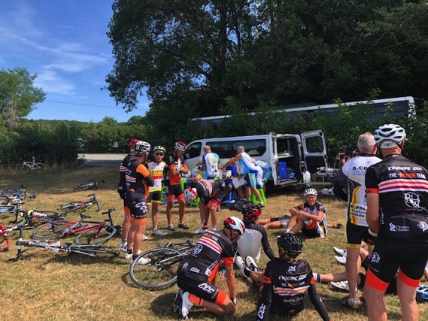
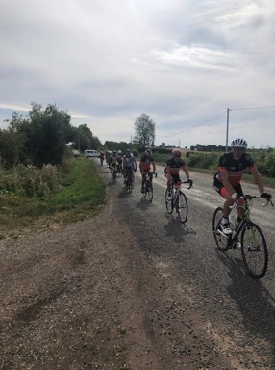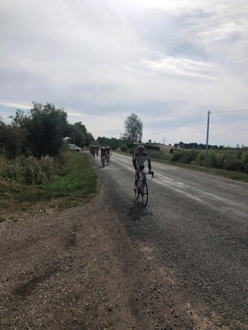

Jour 6 : Moulin – Chalon sur Saône 142 Kms

Ma balade avec jean
« De plaines en forêts de vallons en collines « ... le grand livre d’images que nous tournons chaque jour m’a évoqué ce cher jean Ferrat dont nous partageons forcement cet amour de la France et de ses paysages.
« Quelque chose dans l’air a cette transparence et ce goût du bonheur qui rend ma lèvre sèche »... ah oui vite ma gourde, il faut penser à s’hydrater, c’est la base pour réussir son voyage à vélo,
« cet air de liberté au delà des frontières, aux peuples étranger qui donnait le vertige » attention malgré la fatigue il faut maitriser sa trajectoire, surtout dans les descentes des côtes Chalonnaises ,les amis cyclos de chalon qui nous on rejoint au pique nique de midi connaissent bien le terrain et descendent comme des fusées.
« Picasso tient le monde au bout de sa palette » oui ce serait bien de pouvoir vous dessiner tous ces beaux paysages que nous traversons, mais à défaut quelques photos ...
Allez, repas, repos et demain avant dernière étape vers Besançon ( déjà !) , nouvelle balade de 150 km.
« Des lèvres d’Eluard s’envolent des colombes «
Oui jean continue de chanter et surtout pense à revenir pédaler avec moi.
À demain

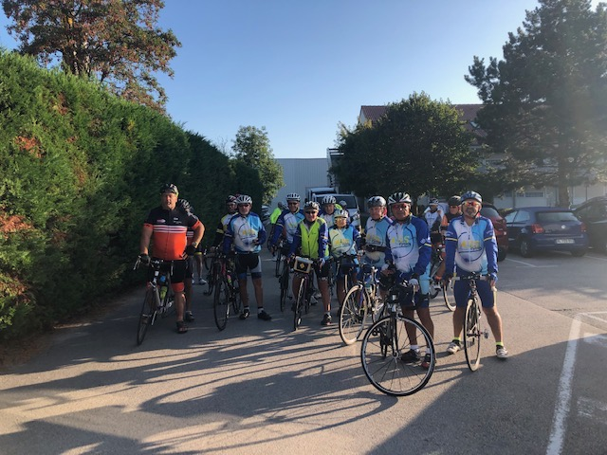
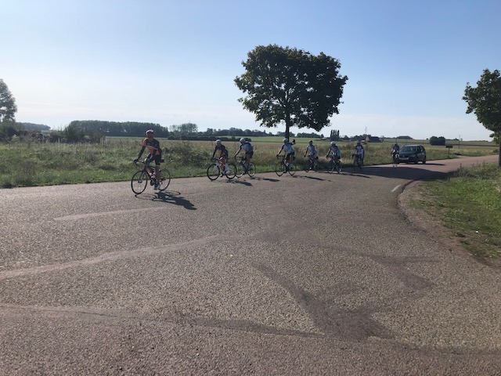

Jour 7 : Salon sur Saône – Besançon 165 Kms

La quête du Graal «
Demain dernière étape pour atteindre le Graal, mais une question me taraude. Depuis 7 jours que nous pédalons, pas un seul panneau indicateur mentionnant Huningue, de ce fait la tension monte parmi les chevaliers cyclotouristes de la roue ronde.
Dames Martine et Catherine consultent fébrilement leurs cartes, Sieur Jean Pierre dépêche des éclaireurs dans tout le royaume, tout en cherchant des poux dans la tête de Sieur Alain, qui leur offre pourtant bien peu de refuge.
Nous avons longuement cheminé le long du canal du Rhin au Rhône, profitant de superbes paysages et de routes ombragées, toujours sur un beau soleil qui ne nous aura pratiquement pas quitté de tout le voyage.
Mais rendons nous à l’évidence pas de traces d’Huningue.
Il se murmure dans la troupe que peut être demain nous pourrions apercevoir des indications sur cette hypothétique destination.
Cette rumeur va t’elle se vérifier, est t’elle solide ou est ce de la Camelot ?
Nous verrons bien, à demain.

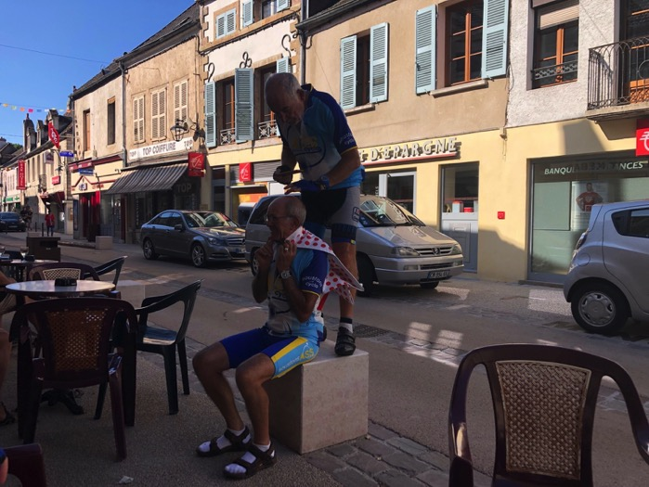
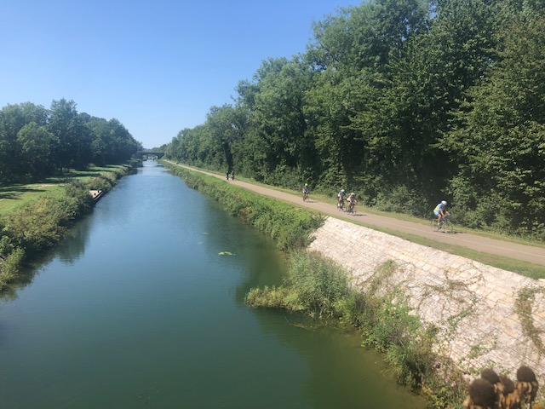
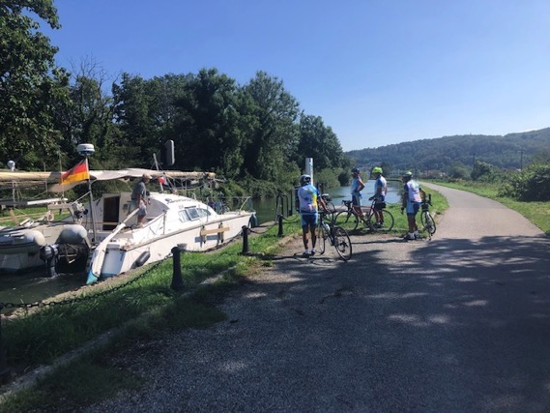

Jour 8 : Besançon – Huningue 137 K ms

LE FINAL !
Incroyable soirée hier avec le dîner à Huningue et journée hors norme aujourd’hui avec 1400 personnes , landais et gens de la région, d’abord à Huningue pour les cérémonies de jumelage et à Blotzheim pour un déjeuner très animé par les bandas, harmonies et groupes d'échassiers dont nos fameux "Cadetouns " de Soustons.
Hier soir nous avons eu le privilège tout à fait fortuit d'accueillir à notre table un personnage attachant Mr Paul Roncari, l'auteur d'un ouvrage sur la période 1930- 1945 à Huningue. Il a donc vécu l'évacuation de la population dans les landes, puis le retour et l'enrôlement dans les forces allemandes.
Il a gardé de cette expérience une sagesse et un humaniste admirable et cette soirée à ses côtés fut un pur moment de bonheur. Nous l'avons raccompagné à sa voiture, qu'il conduit encore gaillardement à 93 ans ( même s'il n'allume pas les phares) à 1 h du matin ! et je crois qu'il aurait encore voulu discuter !
Demain retour en minibus à Soustons avec des souvenirs plein la tête de ces 10 jours de sport de rencontres et d'émotion.

Très belle cérémonie commémorative des 80 ans de l'évacuation des Haut Rhinos dans les Landes.
Une commémoration pour ne pas oublier, une commémoration pour transmettre, une commémoration pour saluer les femmes et les hommes qui depuis 80 ans ont surmonté la douleur des jours sombres pour ne retenir que l'amitié et ont su transmettre cet élan aux générations suivantes avec une grande fraternité.
Je veux ici remercier et saluer tout particulièrement nos ados de l'espace jeune pour avoir assisté à cette cérémonie.

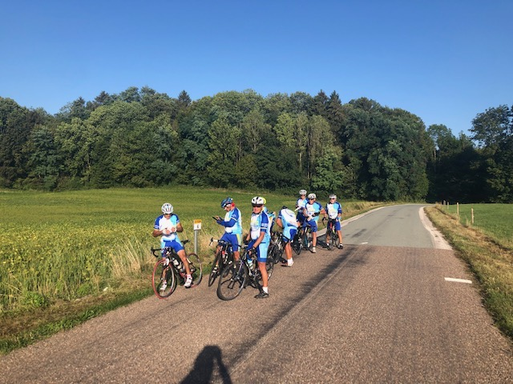
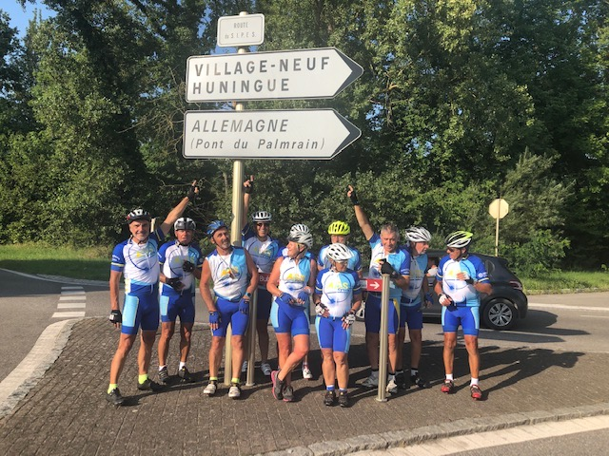
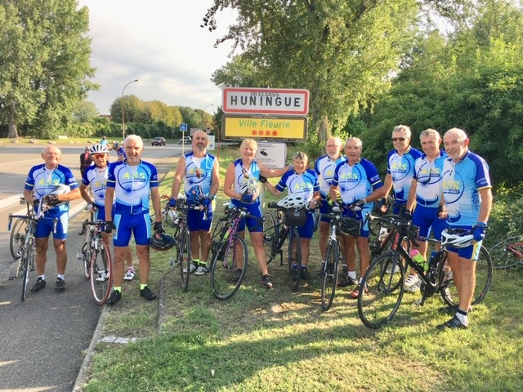
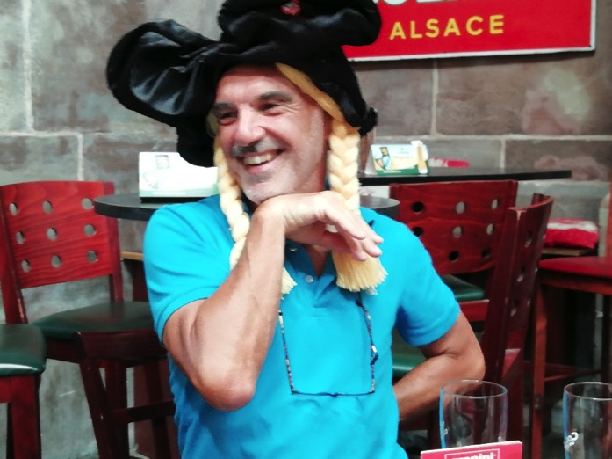
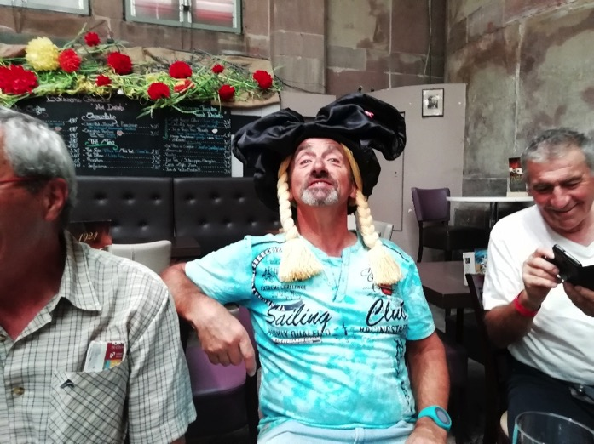
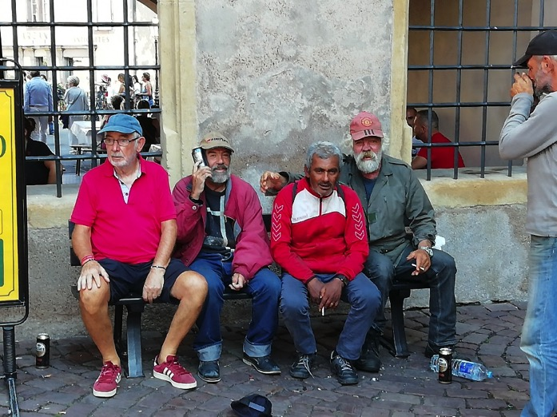
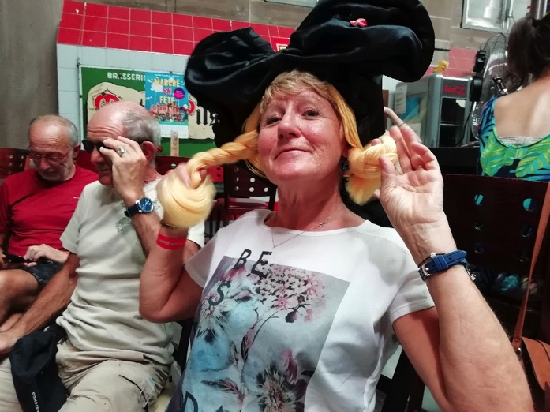
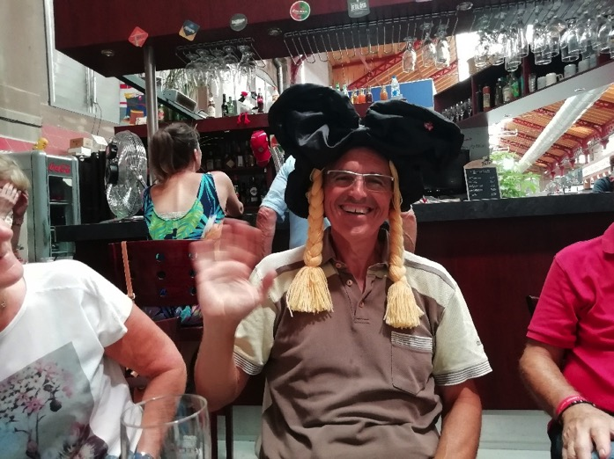
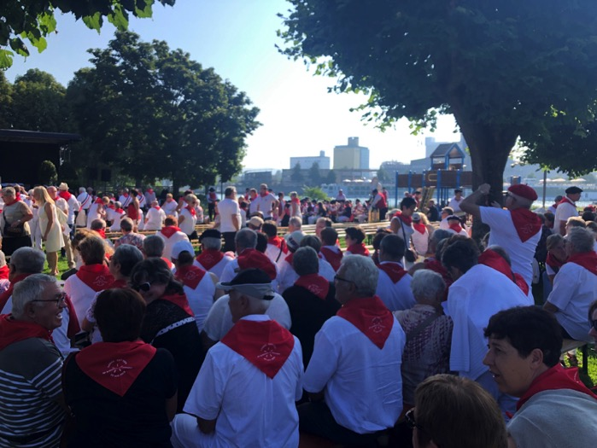
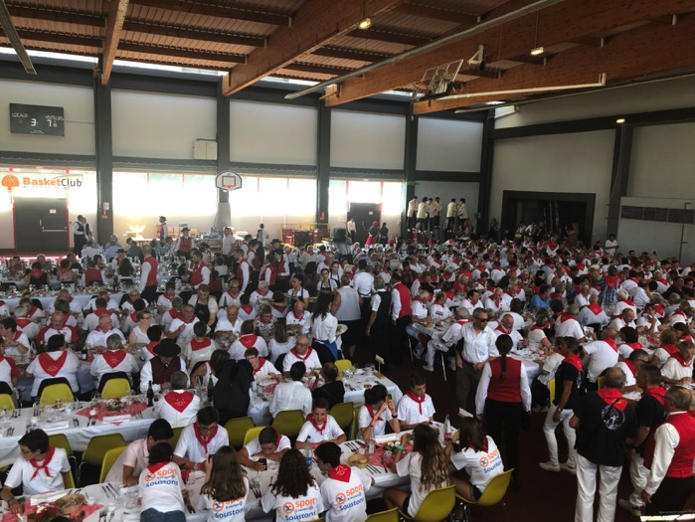
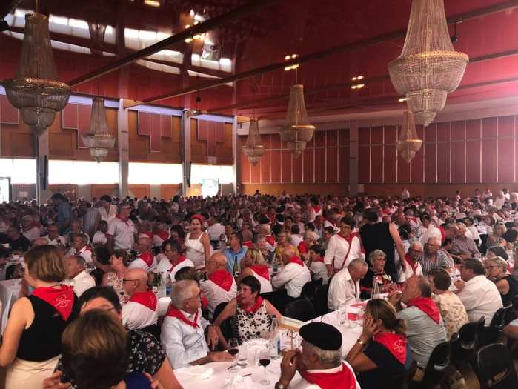

Texte et images Gilbert Longueville

